

**Klasnieuws**

**uit de uiltjesgroep:**

*Editie nr. 7*



*Project ‘Griezelen’*

Het project ‘Griezelen’ komt helemaal tot leven in de groep. Het huisje wordt omgetoverd tot een ‘griezelhuis’ waar de kleuters zich met hartenlust kunnen verkleden in gekke monsters, pompoenen, heksen, … Griezelen jullie mee met ons?

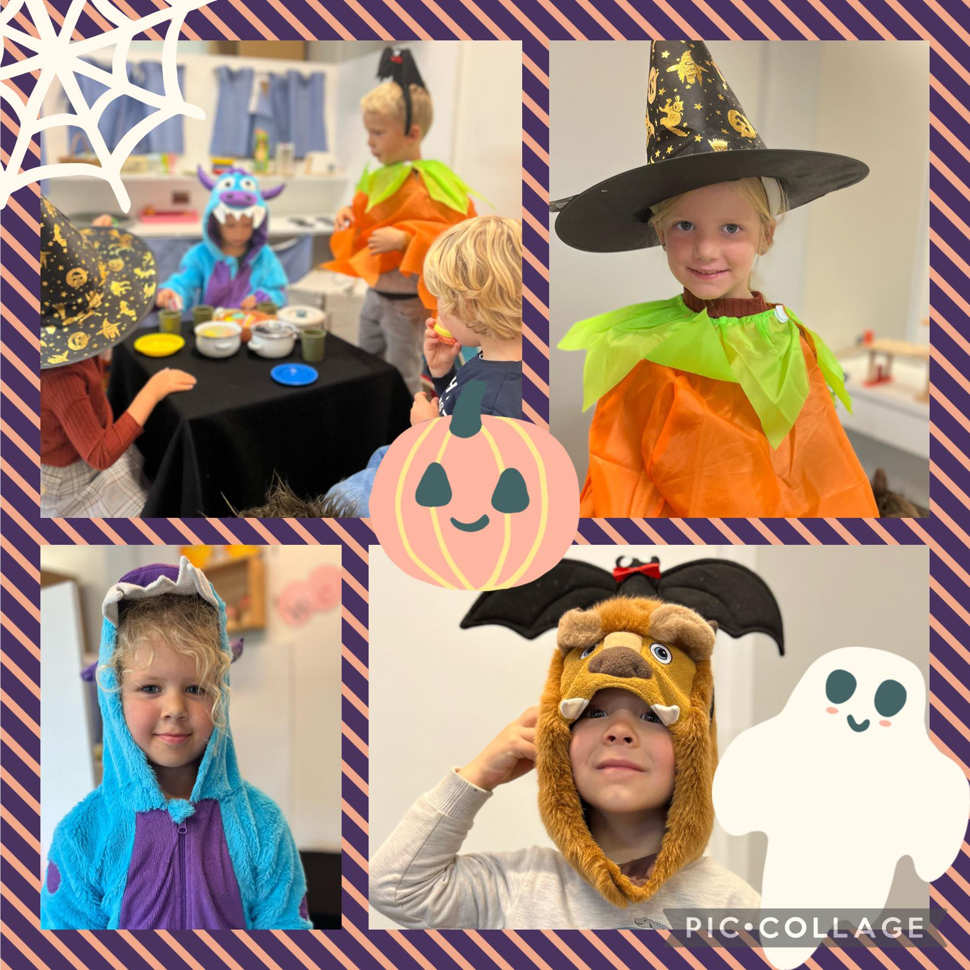

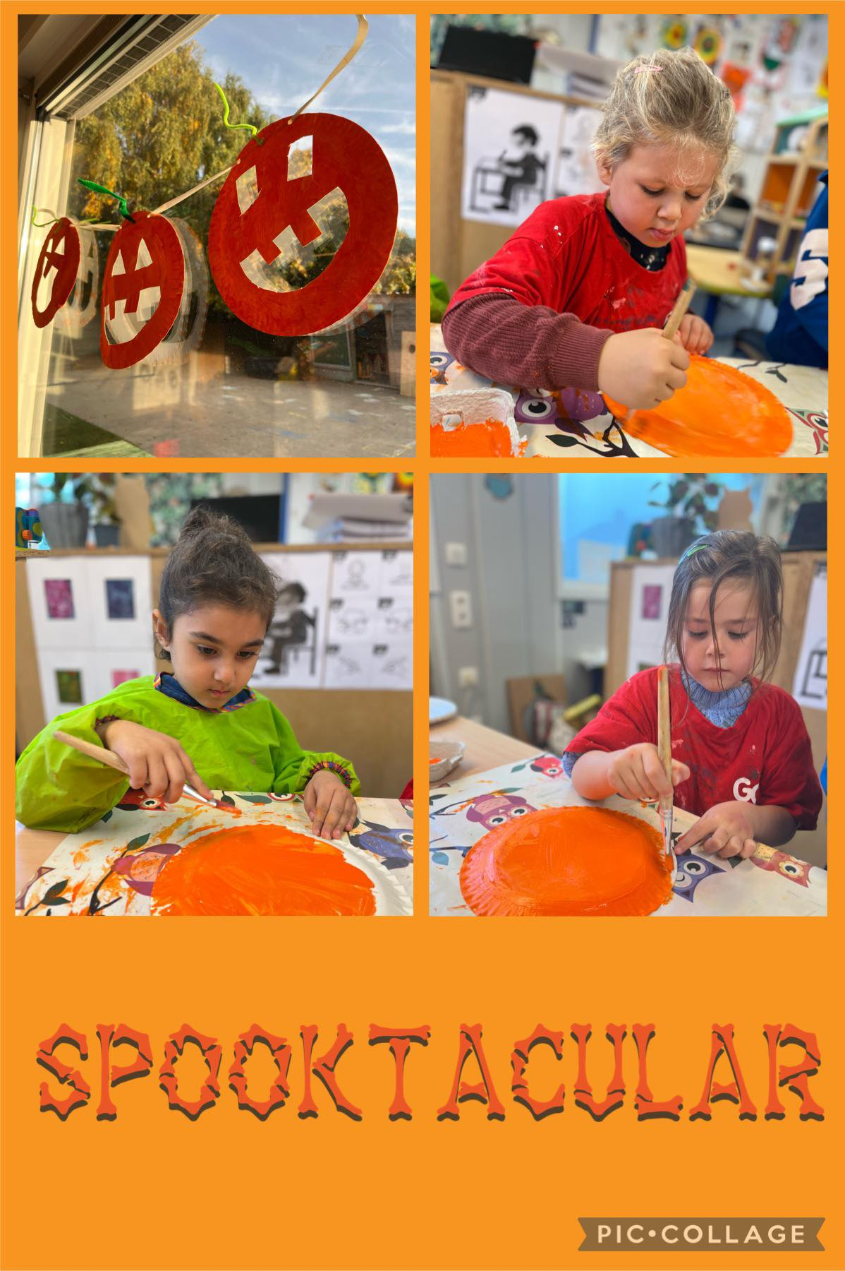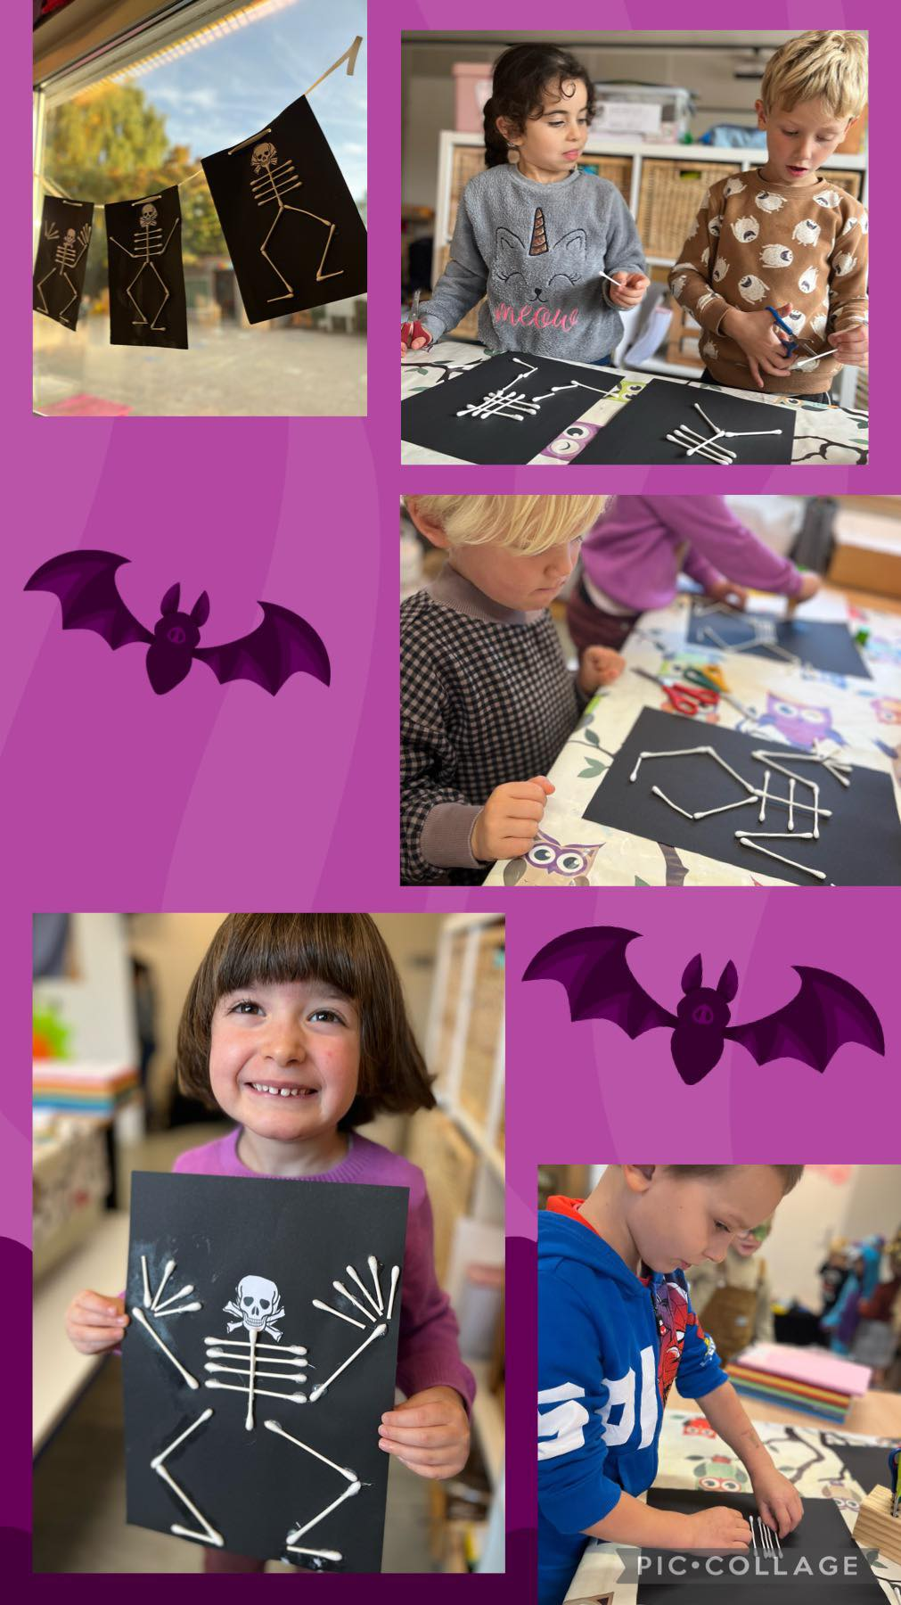

We maken versiering voor tijdens de Halloween tocht. Komen jullie ook?

Met behulp van een stappenplan maken we een skelet met wattenstaafjes of een pompoen.

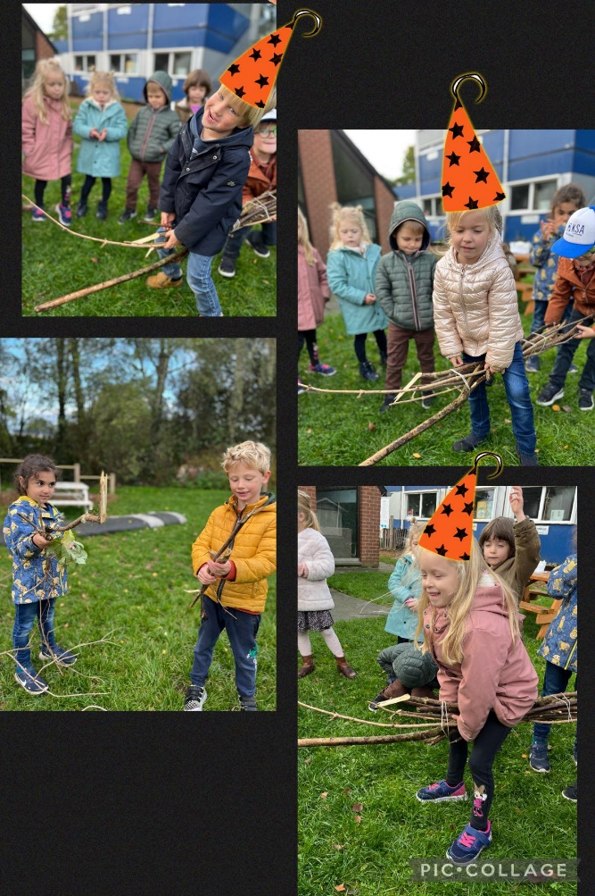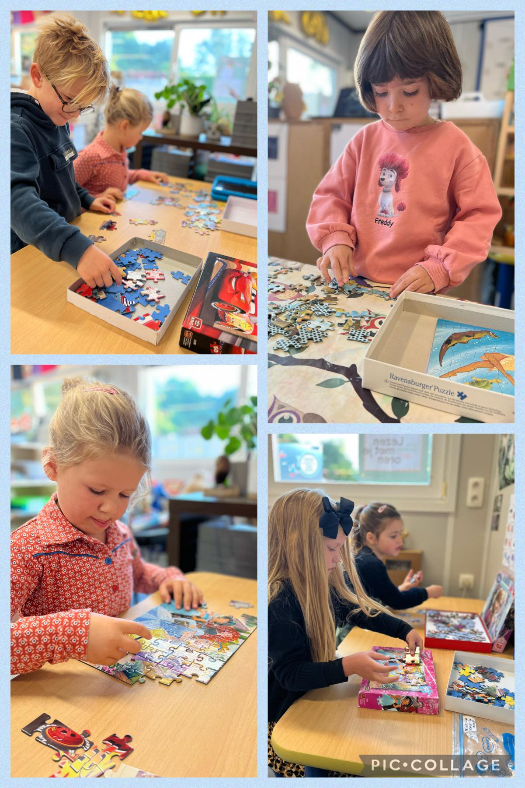

Op zoek gaan naar antwoorden op de onderzoeksvragen.

🡪Hoe vliegt een heks?

🡪Kunnen wij een bezem maken?

De 3de kleuters maken puzzels van 50 stuks, knap!

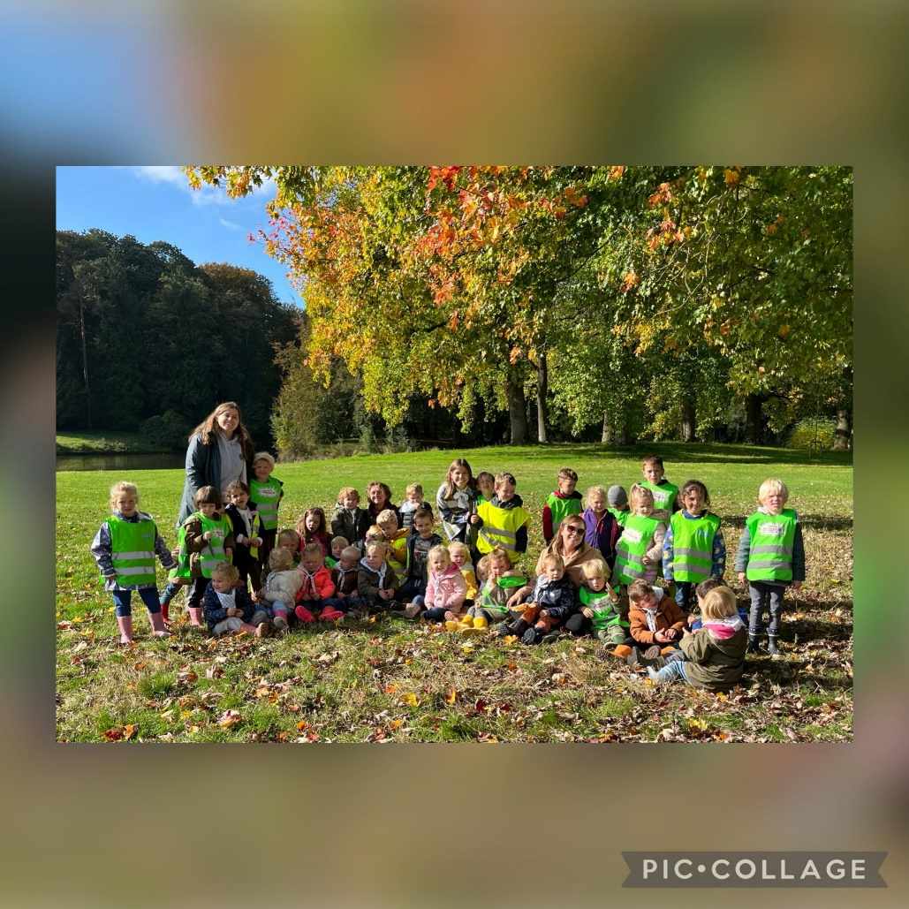

Handpop Peter gaat mee op stap doorheen de natuurwandeling in het bos. Hij geeft ons tal van opdrachten: op zoek gaan naar spinnenwebben, herfstkleuren herkennen, luisteren naar de geluiden, het bespreken van de verschillende vormen en soorten paddenstoelen, op zoek gaan naar natuurschatten, … En natuurlijk is het tijd om te ravotten op de speeltuin. Wat een enthousiasme!

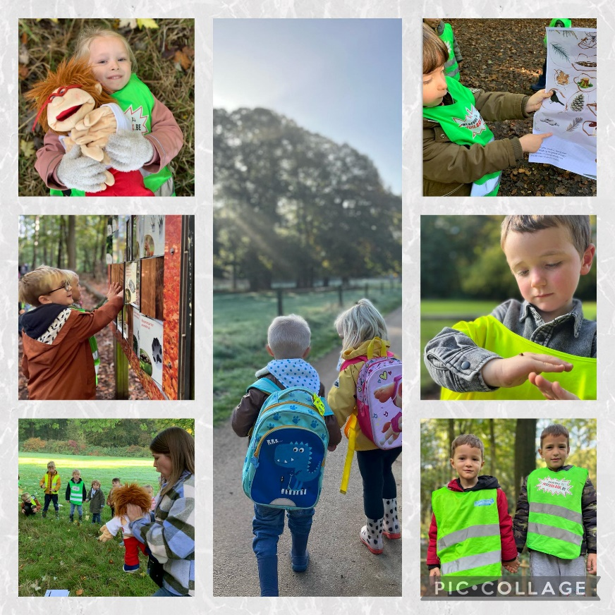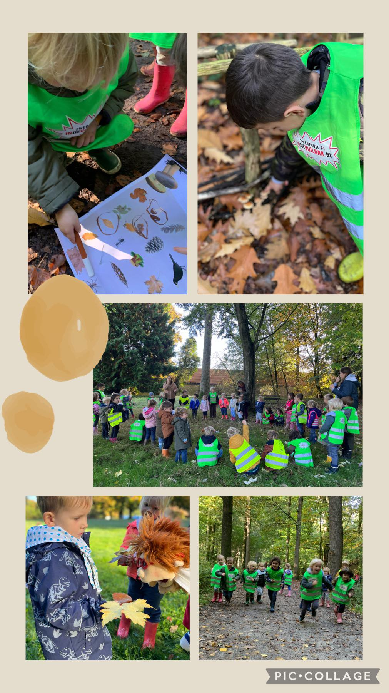

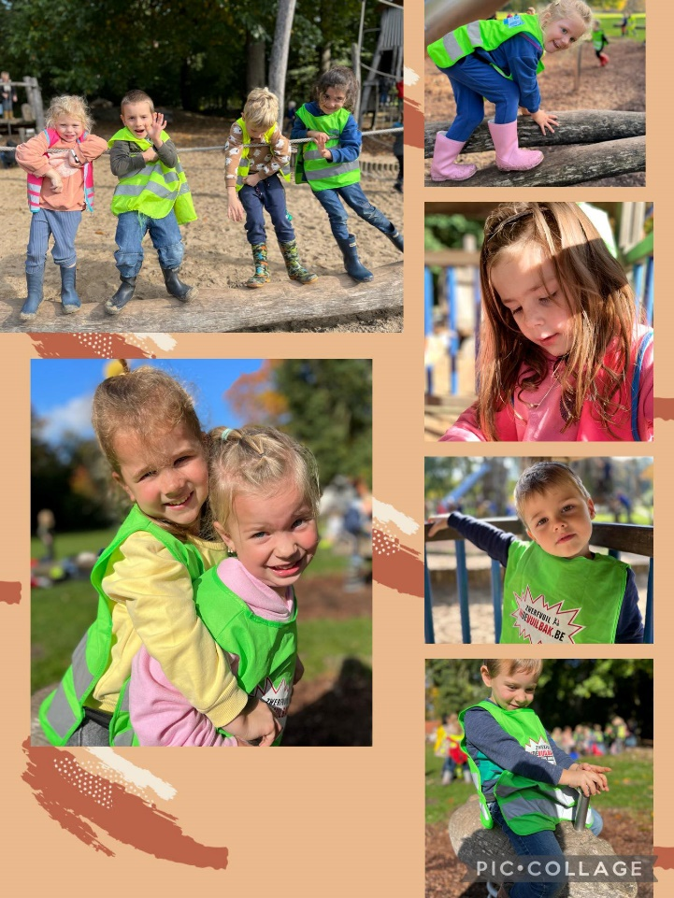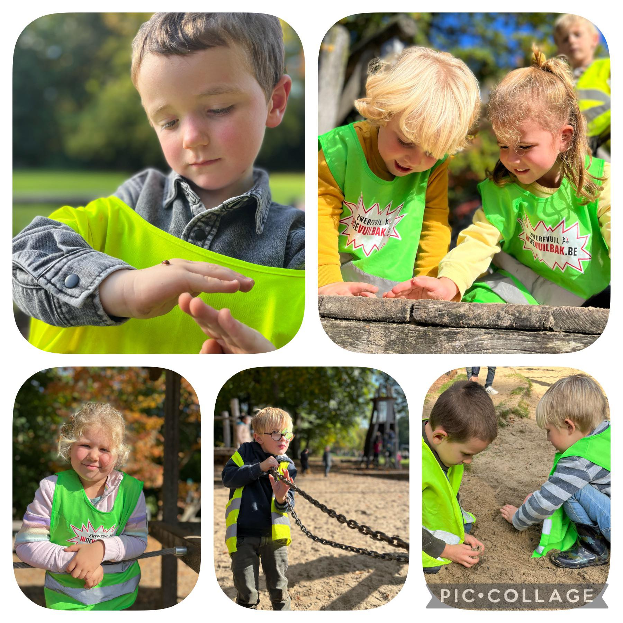

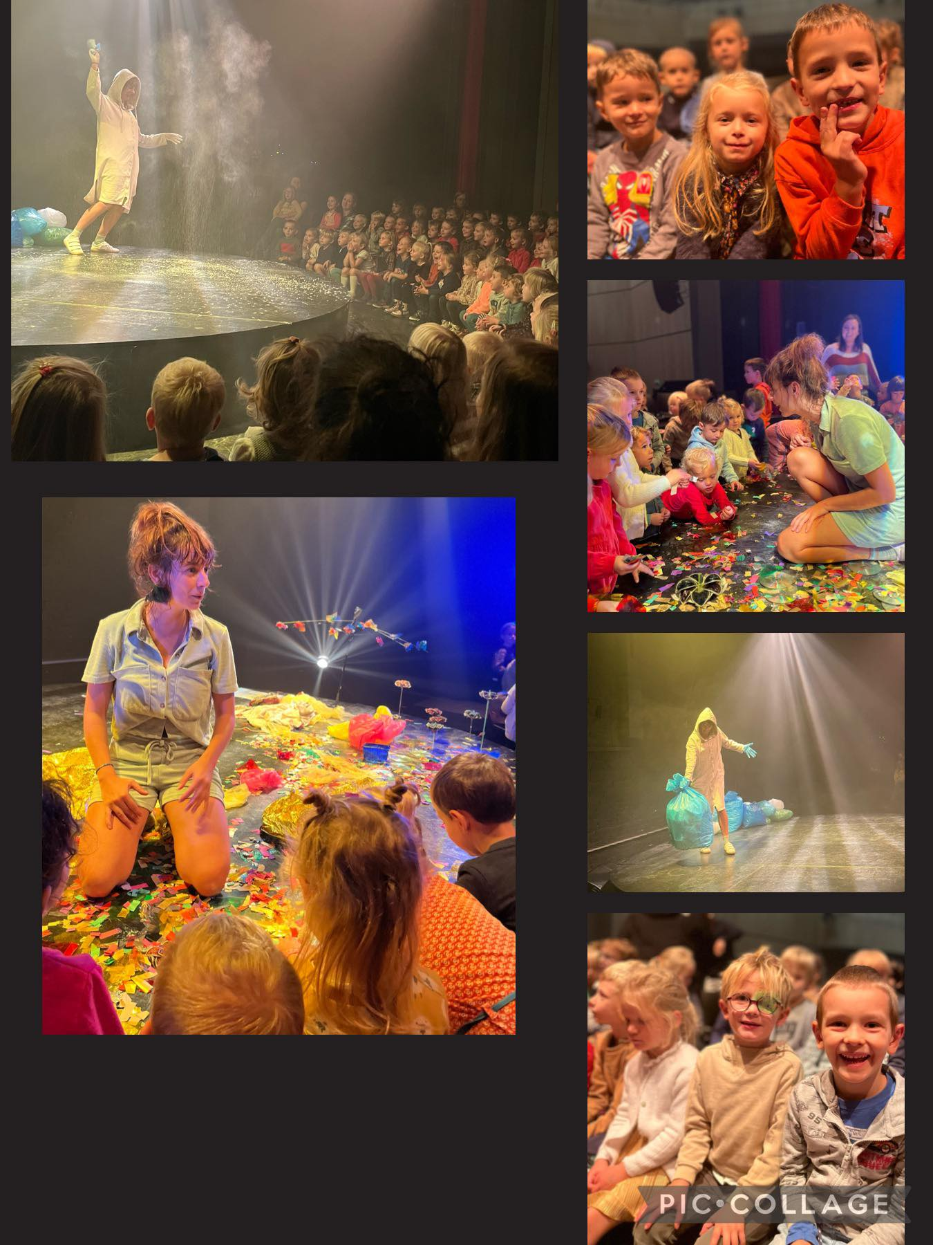

Vrijdag 21 oktober, dag van de jeugdbeweging.

De school kleurt met de jeugdbewegings-hemden, T-shirts en sjaaltjes.

*Er is een meisje  
een mooi meisje  
een keurig meisje  
een proper meisje*

*maar ze heeft een zak  
een zak vol afval  
een zak vol vuil  
een vuilzak, zoals ze zeggen*

*Het meisje wil er van af,  
van die vuilzak  
hij stinkt en hij plakt*

*en het vuil zelf  
het interesseert hem geen zak  
of toch?*

Genieten van de prachtige toneelvoorstelling ‘Vuil’ van het kindertheatergezelschap ‘Wolk’.

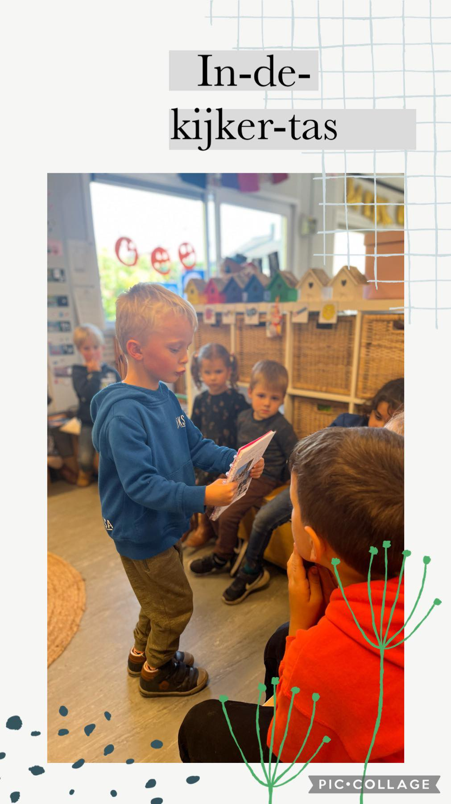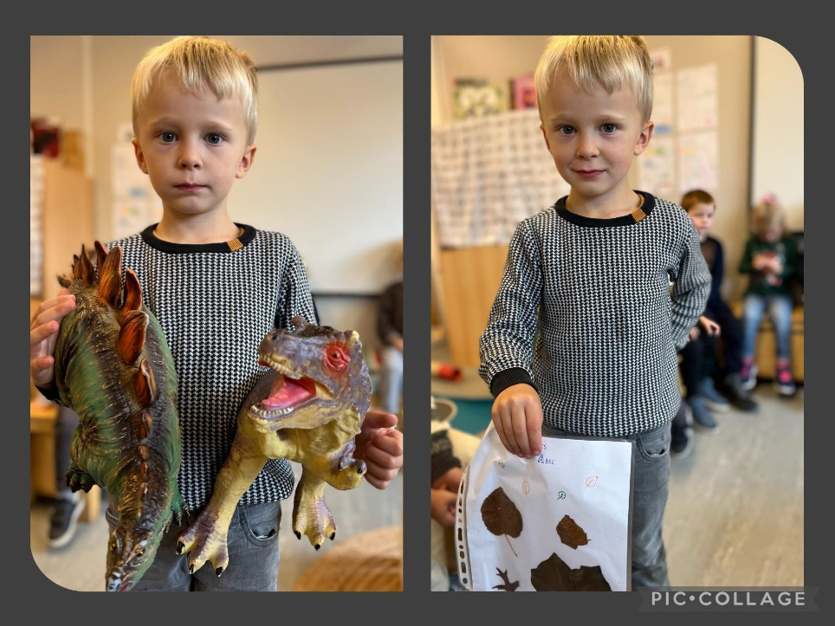

Geluksparel Abel stelt de in-de-kijker-tas voor aan de groep. Hij toont zijn schatten, een weetje uit de actualiteit en zijn favoriete bezigheden. Goed gedaan!

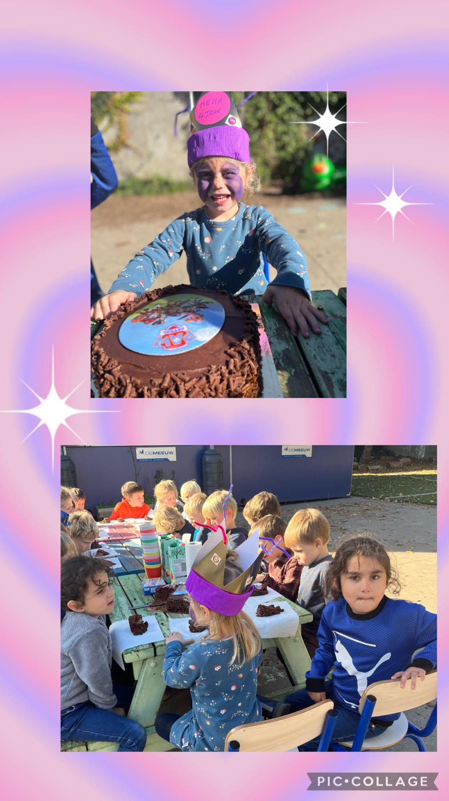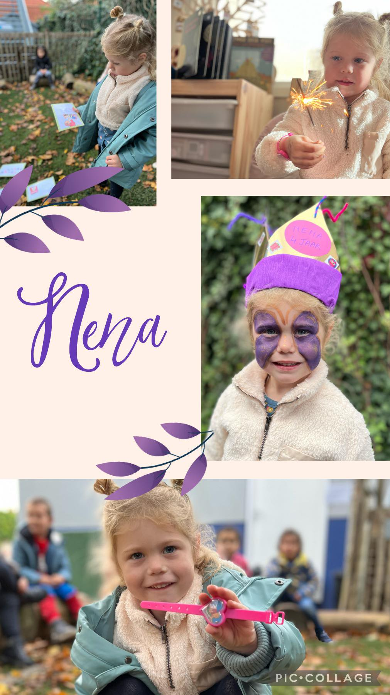

Feest voor ons lieve Nena! 4 dikke zoenen van de uiltjes XXX

**LEUK NIEUWS!**

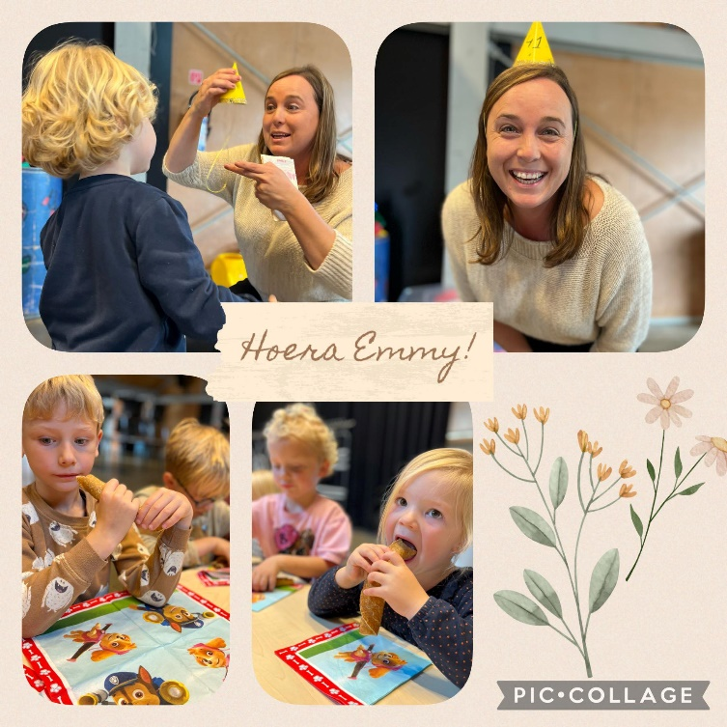

Ook feest voor de begeleiders, proficiat Emmy en Lisa!

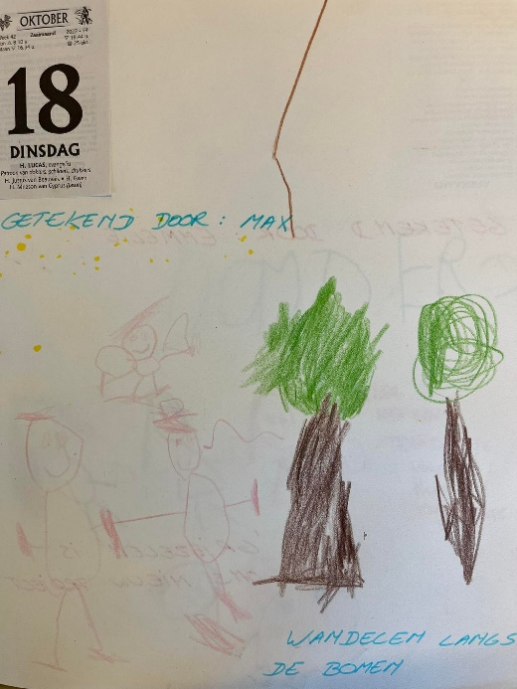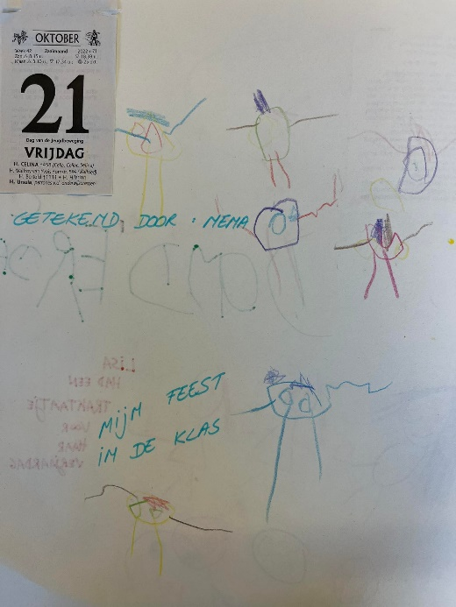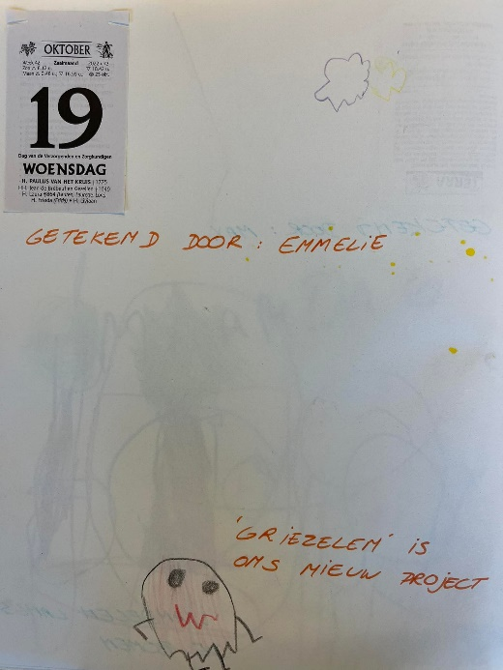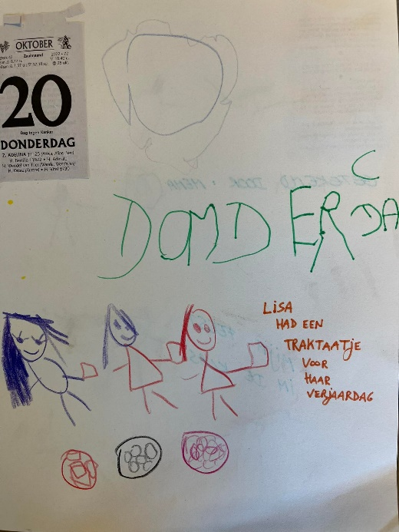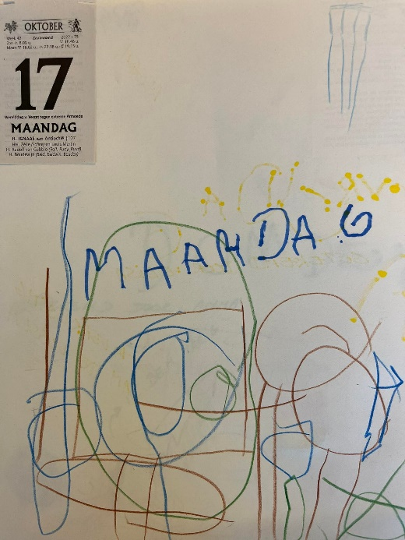

We eindigen het klasnieuws steeds met het leefboek van de uiltjes.

Kijken jullie even mee wat ze te vertellen hebben?

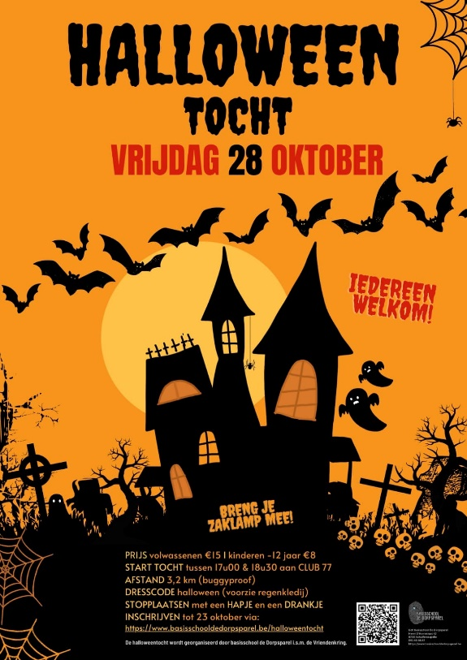

*Wat staat er op de agenda?*

* Maandag 24 oktober: Lisa neemt de klas over
* Dinsdag 25 oktober: oudercontact
* Woensdag 26 oktober: oudercontact
* Vrijdag 28 oktober: Halloween tocht
* Maandag 31 oktober tot vrijdag 4 november: herfstvakantie